Тема недели: «Каждая соринка в корзинку»
ФЭМП
- Совершенствовать умение различать и называть геометрические фигуры: круг, квадрат, треугольник, шар, куб;
- Развивать умение выделять основные признаки предметов: цвет, форму, величину, находить предметы.

1.Игра «Найди лишнюю фигуру»
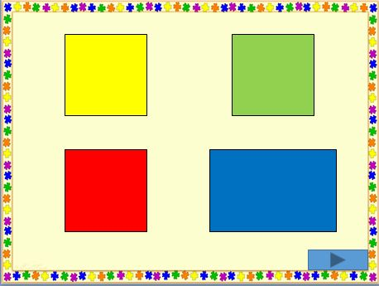
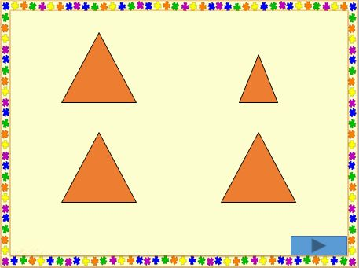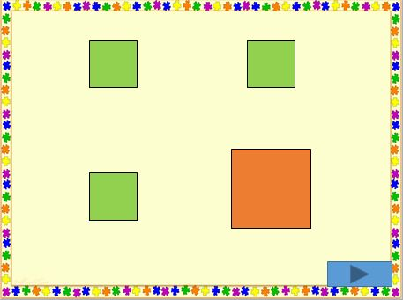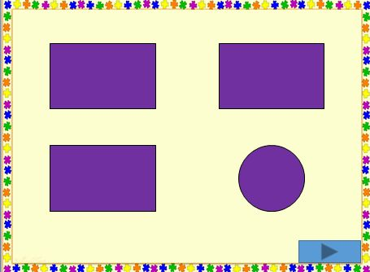

2.Игра «Построим фигуру»
Распечатайте или нарисуйте фигуры (рис.) разрежьте фигуры по линиям .Дети должны собрать фигуры, как показано на (рис).
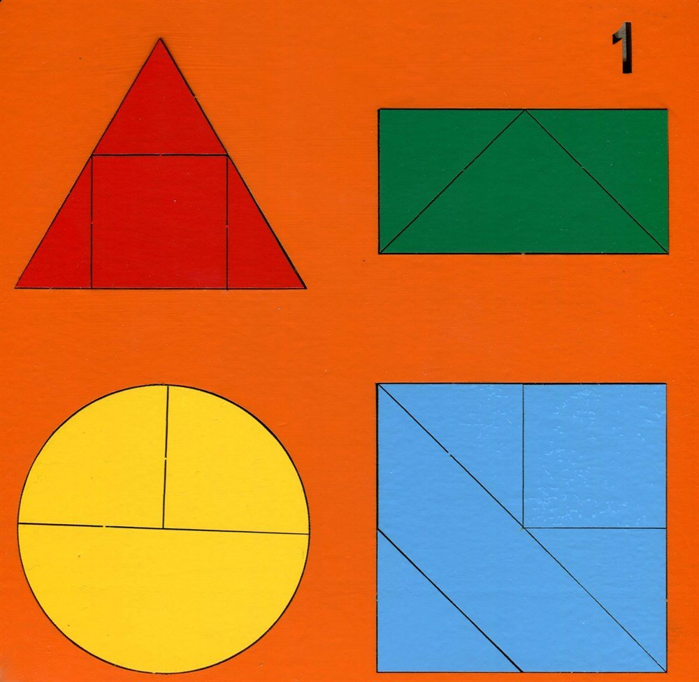
Развитие речи:
Тема: « Звуковая культура речи: звук «ц».
Программные задачи:
1.Развиватьу детей звуковую культуру речи.
2.Формировать и отрабатывать четкое произношение звука ц, параллельно упражняя детей в интонационно правильном воспроизведении звукоподражаний, учить изменять темп речи.

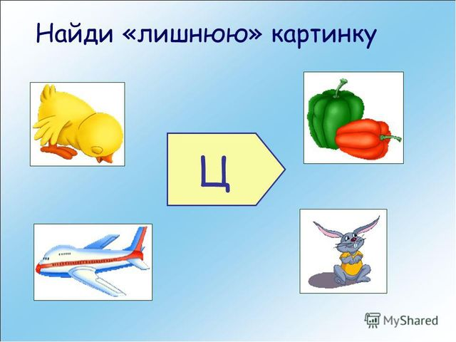
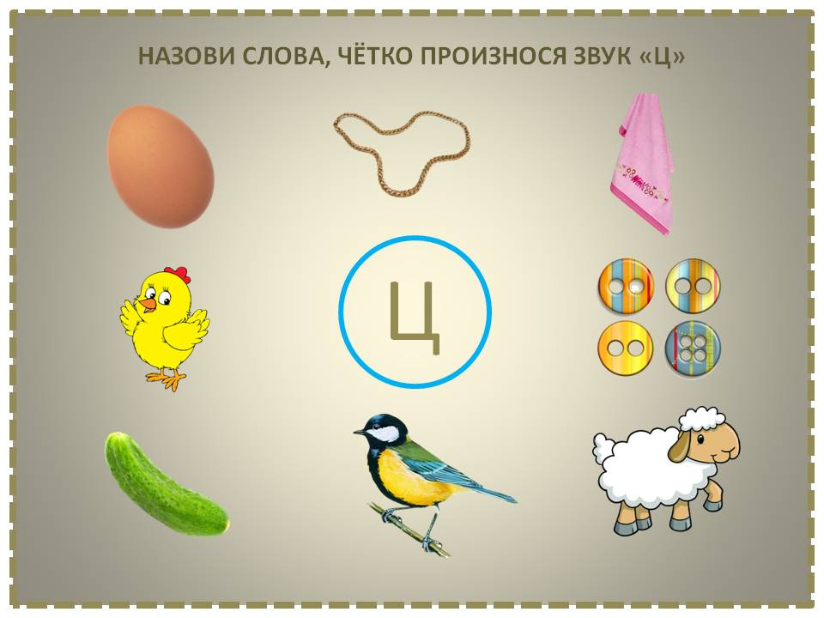
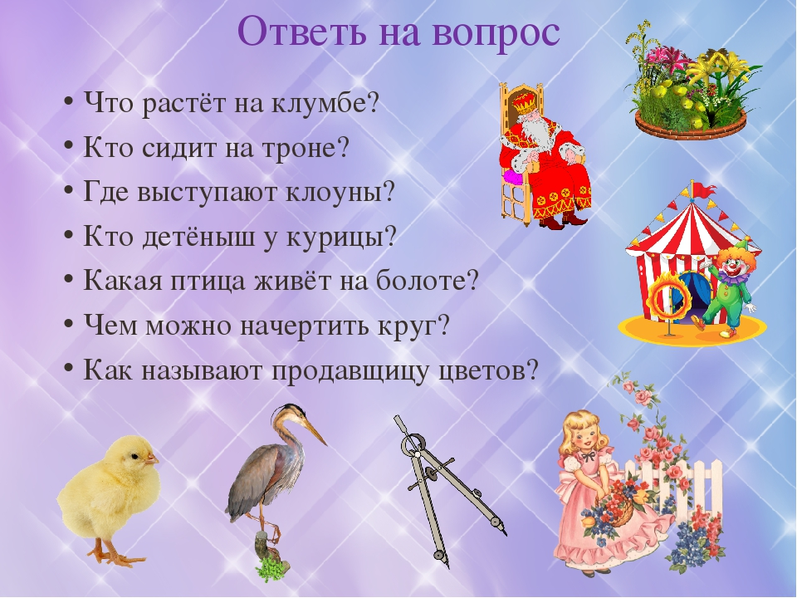

Чтение художественной литературы
Песенки, потешки, заклички
«Когда солнышко взойдет…», «Где ночует солнце?», «Маленькие ножки»
Сказки
«Лисичка со скалочкой» обр. Н. Шестерниной; «Лиса и тетерев» обр. Л. Толстого

Произведения поэтов и писателей России
Л. Толстой «Птица свила гнездо…», «Пришла Весна…», «Собака шла по дощечке», «Три медведя»

ФЦКМ:
Экологические фильмы для детей и родителей.
https://yandex.ru/video/preview/?filmId=12762838569234333493&parent-reqid=1589212192534996-1182434146917946151600299-production-app-host-sas-web-yp-157&path=wizard&text=тема+экология+2+мл.гр+мультики

https://yandex.ru/video/preview/?filmId=8776330747243643337&parent-reqid=1589212192534996-1182434146917946151600299-production-app-host-sas-web-yp-157&path=wizard&text=тема+экология+2+мл.гр+мультики

Художественно-эстетическое развитие:
1 Рисование
Тема: «Картинка о празднике»(9мая)
Программные задачи:
1.Развивать умение на основе полученных впечатлений определять содержание своего рисунка. Воспитывать самостоятельность, желание рисовать то, что понравилось. 2.Формировать умение в рисовании красками.
3.Воспитывать положительное эмоциональное отношение к красивым изображениям. Развивать желание рассказывать о своих рисунках.

2Аппликация
Тема :»Береги природу»
Физкультминутка:
https://yandex.ru/video/preview/?filmId=1199536121061260427&reqid=1589216283839405-1322611585822255089500109-sas1-7138&text=мультизарядк

Консультация для родителей : Экологическое воспитание детей в ДОУ.
https://blog.dohcolonoc.ru/entry/konsultatsii/kazhduyu-sorinku-v-korzinku-konsultatsiya-dlya-roditelej-vospitannikov-gr-4.html

